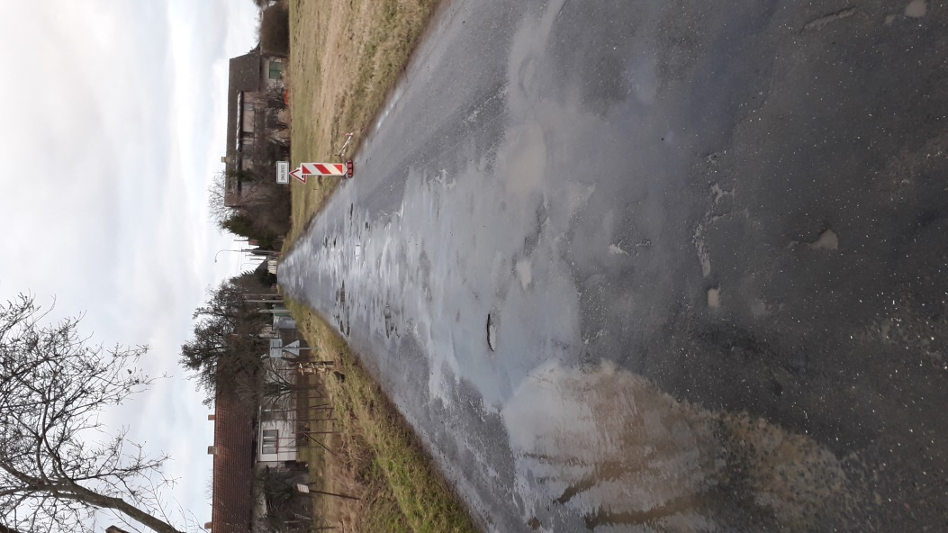

Technická specifikace

Název akce: III/11129 Smilovice - křiž.III/33512

Místo realizace: silnice III/11129 Smilovice - křiž. III/33512, okres Kutná Hora

Staničení : od 7,294-9,024 km, délka úseku 1730bm, Ø šířka cca 5,2m, plocha 8996m²
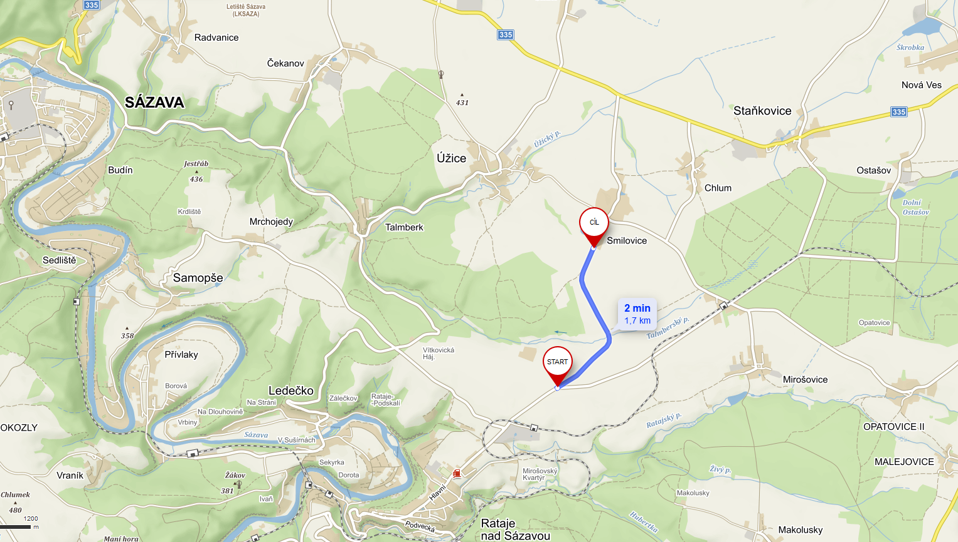

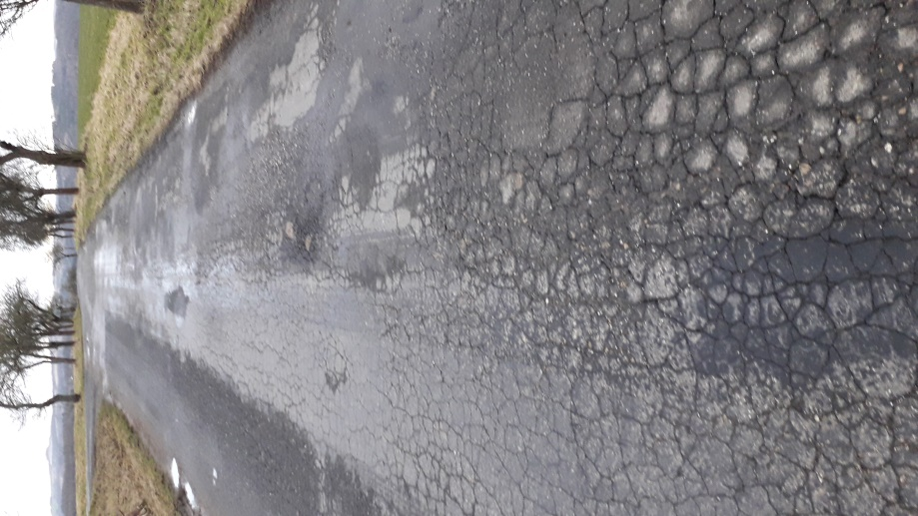
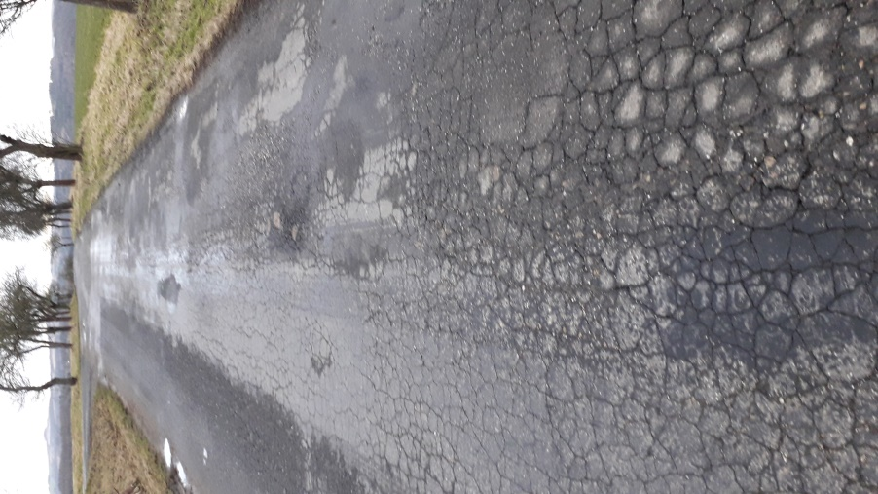

Popis současného stavu:
Jedná se o komunikaci III. třídy. Komunikace je v nevyhovujícím stavu, přičemž v současné době převádí jak osobní, tak těžkou nákladní dopravu. Povrch komunikace vykazuje plošné deformace, hloubkové koroze, síťové, mozaikové, příčné a podélné trhliny, velké množství výtluků, odlámané a rozpadlé kraje, příčné i podélné nerovnosti.

Základní popis akce:
Zadání stavebních prací na opravách povrchu komunikace III/11129.
Rozsah prací je specifikován ve výkazu výměr, který je nedílnou součástí technické specifikace.

Technologie opravy:
Bude provedeno zafrézování a úprava napojení, očištění plochy, spojovací postřik, vyrovnávka ACL 16+ v tl. 30mm, provedení očištění, spojovací postřik a pokládka ACO11+ v tl. 50mm. Seřezání krajnic s naložením, odvozem a uložením na skládku, dosypání krajnic asf. recyklátem do tl.10cm, proříznutí a zalití spár asfaltovou zálivkou, návrh a projednání včetně realizace DIO. Provedení vodorovného dopravního značení, vodící čáry tl.125mm plastem vč. předznačení.
Veškeré provedené práce budou dle platných norem ČSN, TP.
Záruční doba: 36 měsíců
Platební podmínky:
Faktura bude vystavena po kompletním dokončení stavebních prací a po předání řádně vedených dokladů (stavební deník, zkoušky, atesty, apod.) na základě předávacího protokolu.
Termín realizace: r.2022, 5 týdnů od předání staveniště
Přílohy: Výkaz výměr.

Fotodokumentace

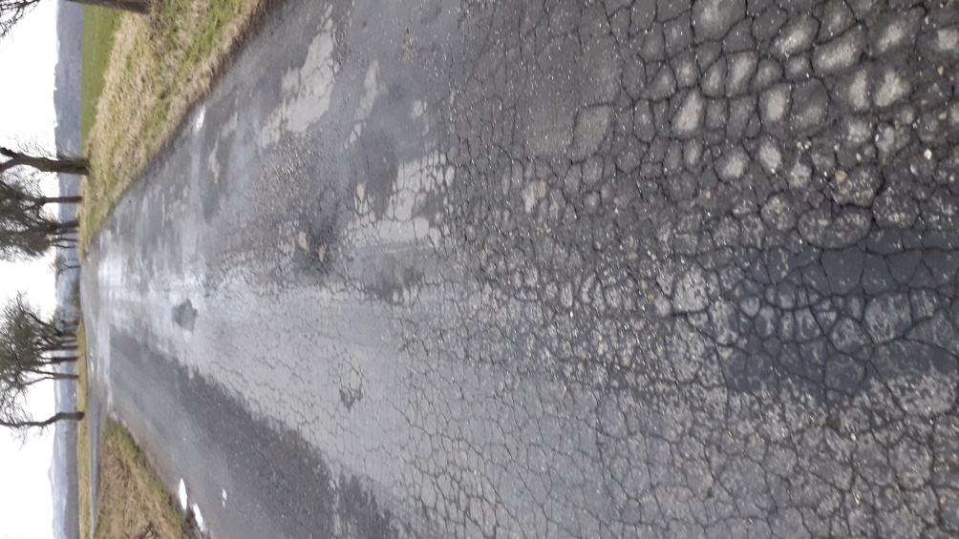
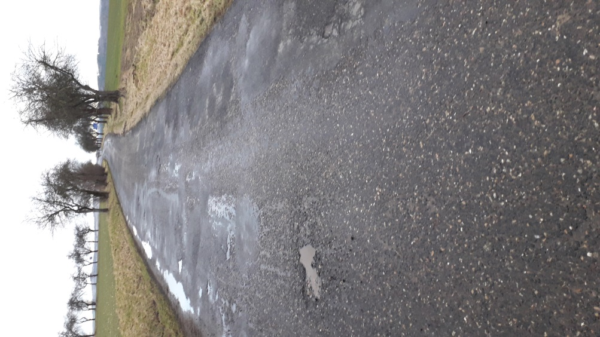
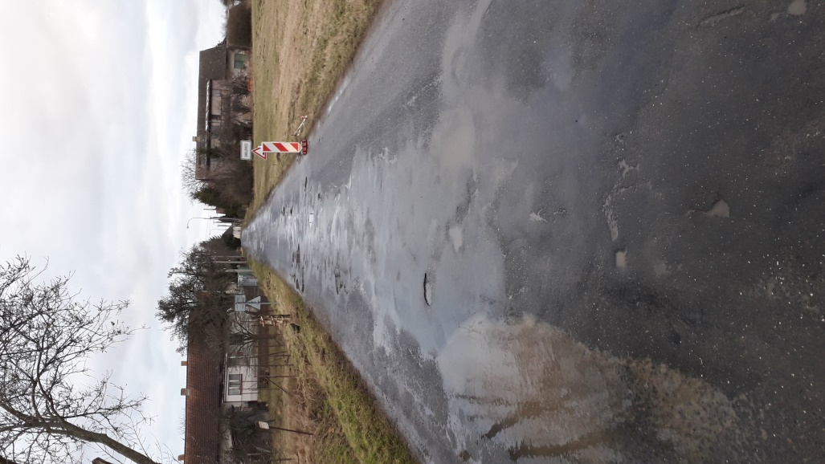

Kontakty :
Vedoucí oblasti Kutná Hora: Petr Holan petr.holan@ksus.cz 724706242
Oblastní provozní technik-zástupce: Radek Salač radek.salac@ksus.cz, 724997622
Provozní cestmistr: Václav Svoboda, DiS. vaclav.svoboda@ksus.cz, 724319894
Správní cestmistr: Renata Vyčítalová, ranata.vycitalova@ksus.cz 606603314
Krajská správa a údržba silnic Středočeského kraje, příspěvková organizace, Zborovská 11, 150 21 Praha 5
Zpracoval: Václav Svoboda, DiS

 | 
 | Stavba: III/11129 Smilovice-křiž.III/33512
 | Objekt: sil. III/11129 km 7,294-9,024
 | Objednatel: Krajská správa a údržba silnic Středočeského kraje, příspěvková organizace
 | Zhotovitel: |  |  | Zpracoval: Václav Svoboda
 | Výkaz výměr |  |  | Datum: 28.07.2022
Poř. číslo | Číslo položky OTSKP | Popis položky | MJ | Výměra | Kč/MJ | Celkem Kč
1 | R položka | DIO vč. zajištění, zjištění a vytyčení inž. sítí, geo. zaměření stavby | kpl | 1,00
2 | 113728 | frézování asfalt. ploch, odvoz do 20km | m3 | 5,45
3 | 14132 | Poplatky za skládku typ S-NO (nebezpečný odpad) | t | 12,00
4 | 919112 | řezání asfaltového krytu vozovek do 100mm | bm | 15,00
5 | 93818 | čištění vozovek samosběrem | m2 | 8996,00
6 | 574C06 | vyrovnávka asfalt. bet. ACL 16+ , | m3 | 269,88
7 | 572223 | spojovací postřik ze sil. emulze do 1,0kg/m2 | m2 | 17992,00
8 | 574A44 | asfalt. beton ACO 11+ 50/70 tl. 50 mm, | m2 | 8996,00
9 | 113761 | frézování spár š. do 10mm , hl. do 20mm | m | 15,00
10 | 931312 | Zalévání spár dilatační asf. zálivkou | m | 15,00
11 | 12922 | čištění krajnic od nánosu tl do 100 mm s odvozem na skládku | m2 | 1730,00
12 | 56962 | zpevnění krajnic z recyklátu do tl. 100mm | m2 | 1730,00
13 | 015112 | poplatky za likvidaci odpadu nekontaminovaných | t | 235,28
14 | 915211 | VDZ - vodící proužky V2 -12,5 , plast, retroreflexní | m2 | 432,50
 |  | šířka 5,2m x délka 1730bm
 |  | délka úseku 1730bm
 |  | vyrovnávka ACL 16+ 3cm

